福禄克推出可精确测量调速马达驱动的87V数字多用表
收藏此信息 打印该信息 添加：未知 来源：未知

福禄克作为全球测试和测量产品及服务的领先者,为了满足日益提高的生产力和安全性需求,推出了fluke87v数字多用表。
这款新产品的特点在于即使是测量有电气噪音干扰的电气设备也能得到精确的读数,同时还内置温度测量功能,并且能保护使用者不受电气伤害。
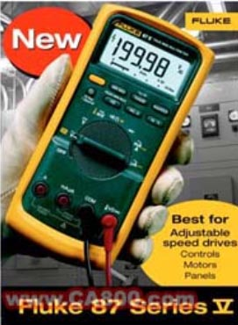
87v的先进电路设计能够精确测量调速马达驱动系统的电压和频率,现在这样的系统在工业领域的应用越来越普遍,但它们产生的电气噪声干扰却会影响普通数字多用表的正常工作。
87v还内置有测温仪功能，具有大的数字显示屏,高亮度背光，即使在暗光的环境下也能看得清。技术人员可以利用磁性悬挂套件(87v/e 工业电工组合套件的部件)将多用表挂在金属表面,无需用手拿着。
87v数字多用表对于防止现场电气事故也具有很高的安全保证,它适合在600v cat 4和1000v cat 3环境下的使用,能承受8千伏的电压冲击,保护使用者免受电弧的伤害。
精确的测量调速马达驱动
fluke 87v 数字多用表能克服在测量调速马达驱动时遇见的问题.因为用来调整交流马达速度的换流器是用脉宽调制来实现的,而由于脉宽调制载波或信号的关系,调制时产生的复合交流信号中夹杂了大量的大量噪音信号.
普通的数字多用表测得的电压值可能要高于加在马达两端的实际电压.测量值，普通的数字多用表测量结果可能与驱动控制不一致,而且频率测量值同样也是不稳定的.这样一来,技术人员无法得知问题出在控制,驱动还是马达设备上.
现在只需简单按一下按钮,fluke 87v 数字多用表就解决了这些问题.87v能摈除换流器产生的多余的高频成信号分,能精确而稳定的测量马达驱动的交流电压,频率(用来计算马达转速)和交流电流(用附带的电流钳).
内置的测温仪
设备过热能导致系统崩溃,或是设备问题出现的征兆.但由于测量麻烦,温度测量通常在现场都没有进行.87v数字多用表解决了这个问题(还节省了另买测温工具的费用),它有一个集成了热电偶的探头,使用时只需将探头插入表的mv孔即可.
安全考虑
电气安全的标准越来越严格,fluke 87v 数字多用表就能很好的满足电气安全的标准.相关资料显示每天在美国就有5到10起电弧事故发生.测试仪器如果不能满足最新的最严格的安全标准就可能会引发这类事故，导致对工作人员的伤害.
fluke 87v 是按最严格的安全标准设计和测试的.它能承受超过8千伏的电压冲击,还能经受在1000伏的额定测量情况下误测安培,欧姆,连续性,电容和频率.
87v的设计符合iec 61010标准的600v cat 4和1000v cat 3,适合在高能环境下的使用.其性能已获得独立测试机构测试和认证.
熟悉的用户界面
新的87v在设计操作上也继承早期的型号的设计,这样一来那些过去用过fluke 87系列老的产品(最早于1986年推出)的技术人员,用起87v来能很快上手,无须另外的培训.

